Zapopan, Jalisco siendo las 10:06 horas del día 11 de mayo de 2023, en las instalaciones del Auditorio 1, ubicado en la Unidad Administrativa Basílica, andador 20 de noviembre S/N, en esta ciudad; se celebra la Décima Sesión Ordinaria del año 2023, del Comité de Adquisiciones, del Municipio de Zapopan, Jalisco; convocada por Edmundo Antonio Amutio Villa, representante del Presidente del Comité de Adquisiciones, con fundamento en lo dispuesto en el artículo 20, artículo 25 fracción II, artículo 28 y artículo 29 del Reglamento de Compras, Enajenaciones y Contratación de Servicios del Municipio de Zapopan, Jalisco.

Punto número uno del orden del día, lista de asistencia. Se procede a nombrar lista de asistencia, de conformidad con el Artículo 20 y 26 fracción III del Reglamento de Compras, Enajenaciones y Contratación de Servicios del Municipio de Zapopan, Jalisco;

Estando presentes los integrantes con voz y voto:

Representante del Presidente del Comité de Adquisiciones.
Edmundo Antonio Amutio Villa.
Suplente.

Tesorería Municipal.
Talina Robles Villaseñor.
Suplente.

Sindicatura.
Tania Álvarez Hernández.
Suplente.

Dirección de Administración.
José Carlos Villalaz Becerra.
Suplente.

Coordinación General de Desarrollo Económico y Combate a la Desigualdad.
Belén Lizeth Muñoz Ruvalcaba.
Suplente.

Dirección de Desarrollo Agropecuario.
Antonio Martín del Campo Sáenz
Suplente.

Consejo de Desarrollo Agropecuario y Agroindustrial de Jalisco, A.C.,
Consejo Nacional Agropecuario.
Cesar Daniel Hernández Jiménez.
Suplente.

Consejo de Cámaras Industriales de Jalisco.
Bricio Baldemar Rivera Orozco.
Suplente.

Estando presentes los vocales permanentes con voz:

Contraloría Ciudadana.
David Rodríguez Pérez.
Titular.

Área Jurídica de la Dirección de Adquisiciones.
Claudia Castañeda Villalpando.
Suplente.

Representante de la Fracción del Partido Futuro.
Lourdes Georgina Chávez Ramírez.
Suplente.

Representante de la Fracción del Partido Revolucionario Institucional.
Francisco Roberto Riverón Flores
Suplente

Secretario Técnico y Ejecutivo.
Diego Armando Cárdenas Paredes.
Suplente.

Punto número dos del orden del día, declaración de quórum. Se declara que existe quórum legal requerido para sesionar válidamente a las 10:08 horas, de conformidad con el Artículo 30, del Reglamento de Compras, Enajenaciones y Contratación de Servicios del Municipio de Zapopan, Jalisco.

Punto número tres del orden del día, aprobación orden del día. Para desahogar esta Decima Sesión Ordinaria del Comité de Adquisiciones Municipales, se propone el siguiente Orden del Día, de conformidad con el Reglamento de Compras, Enajenaciones y Contratación de Servicios del Municipio de Zapopan, Jalisco, Artículo 25 fracción IV, el cual solicito al Secretario de cuenta del mismo, por lo que se procede a dar inicio a esta sesión bajo el siguiente orden del día:
Orden del Día:

- Registro de asistencia.
- Declaración de Quórum.
- Aprobación del orden del día.
- Lectura y aprobación del acta anterior
- Agenda de Trabajo:

  - Presentación de cuadros de procesos de licitación pública con concurrencia del Comité, o.
  - Presentación de ser el caso e informe de adjudicaciones directas y,

      - Adjudicaciones Directas de acuerdo al Artículo 99, Fracción I, III y VI del Reglamento de Compras, Enajenaciones y Contratación de Servicios del Municipio de Zapopan Jalisco.

      - Adjudicaciones Directas de acuerdo al Artículo 99, Fracción IV del Reglamento de Compras, Enajenaciones y Contratación de Servicios del Municipio de Zapopan Jalisco.

  - Presentación de bases para su aprobación.

- Asuntos Varios

Edmundo Antonio Amutio Villa, representante suplente del Presidente del Comité de Adquisiciones, comenta está a su consideración el orden del día, por lo que en votación económica les pregunto si se aprueba, siendo la votación de la siguiente manera:

Aprobado por unanimidad de votos por parte de los integrantes del Comité presentes.

Punto CUARTO del Orden del Día:

En ese sentido, adjunto a la convocatoria de esta sesión se les hizo llegar de manera electrónica el acta en su versión estenográfica correspondiente a la sesión:

9 Ordinaria del día 27 de abril del 2023.

Edmundo Antonio Amutio Villa, representante suplente del Presidente del Comité de Adquisiciones, comenta someto a su consideración el omitir LA LECTURA de dicha acta en virtud de haber sido enviada con antelación, por lo que en votación económica les pregunto si se aprueban; siendo la votación de la siguiente manera:

Aprobado por unanimidad de votos por parte de los integrantes del Comité de Adquisiciones

Edmundo Antonio Amutio Villa, representante suplente del Presidente del Comité de Adquisiciones, menciona no habiendo recibido observaciones, se pone a su consideración la aprobación del CONTENIDO del acta en su versión estenográfica correspondiente a la sesión 9 Ordinaria del día 27 de abril del 2023, por lo que en votación económica les pregunto si se aprueba el contenido del acta anterior, siendo la votación de la siguiente manera:

Aprobado por unanimidad de votos por parte de los integrantes del Comité de Adquisiciones presentes.

Punto Quinto del orden del día. Agenda de Trabajo.

Punto 1. Presentación de cuadros de procesos de licitación pública con concurrencia del Comité, de bienes o servicios, enviados previamente para su revisión y análisis de manera electrónica.

Número de Cuadro: 01.10.2023
Licitación Pública Local con Participación del Comité: 202300480 Ronda 2
Área Requirente: Dirección de Protección Animal adscrita a la Coordinación General Integral de la Ciudad.
Objeto de licitación: Medicamento veterinario, requerido para la realización de cirugías de campaña de esterilización permanente en el CISZ así como en las unidades móviles, tratamientos, consultas y demás servicios médicos de caninos, felinos y fauna silvestre de los animales que rescata y resguarda la UMA villa fantasía.

Se pone a la vista el expediente de donde se desprende lo siguiente:

Proveedores que cotizan:
- María Cristina Olvera Rosas
- Salud y Bienestar Corporación, S.A. de C.V.
Los licitantes cuyas proposiciones fueron desechadas:

Licitante | Motivo
María Cristina Olvera Rosas | Licitante No Solvente  Posterior al Acto de Presentación y Apertura de Proposiciones se detectó que:  La actividad económica plasmada en su Constancia de Situación Fiscal, no guarda relación con el objeto de la presente licitación.  En la partida 1: Cotiza una cantidad menor a la solicitada, toda vez que en bases se solicitan 8 piezas y el cotiza 5 piezas.
Salud y Bienestar Corporación, S.A. de C.V. | Licitante No Solvente  No presenta firma del representante legal facultado en el total de las hojas presentadas en su propuesta técnica, siendo este motivo desechamiento según bases, apartado “Forma en la que se deberán presentar las proposiciones”, numeral 5, página 10.  Aunado a ello cotiza una cantidad menor a la solicitada en la partida 1, subpartida 15, toda vez que en bases se solicitan 8 piezas y el cotiza 5 piezas, y en la partida 2, subpartida 60 existe error aritmético al plasmar el subtotal, según su precio unitario.

Diego Armando Cárdenas Paredes, Suplente del Secretario Técnico del Comité de Adquisiciones, da cuenta de que se integra al desahogo de la presente sesión José Manuel Martín del Campo Flores Representante Suplente de la Fracción del Partido Acción Nacional.

Edmundo Antonio Amutio Villa, representante suplente del Presidente del Comité de Adquisiciones, solicita a los Integrantes del Comité de Adquisiciones el uso de la voz, a Blanca Landeros Gutiérrez, adscrita a la Dirección de Protección Animal, los que estén por la afirmativa sírvanse manifestándolo levantando su mano.

Aprobado por unanimidad de votos por parte de los integrantes del Comité presentes.

Blanca Landeros Gutiérrez, adscrita a Dirección de Protección Animal, dio contestación a las observaciones realizadas por los Integrantes del Comité de Adquisiciones.

Los licitantes cuyas proposiciones resultaron solventes son los que se muestran en el siguiente cuadro:

Ninguna propuesta fue solvente

Nota: Posterior al acto de presentación y apertura de proposiciones realizada el día 25 de Abril del 2023, se detectó que de las 02 propuestas presentadas, ninguno de los licitantes cumplió con las especificaciones técnicas ya que no fueron presentadas con la totalidad de los requisitos indicados en las bases de la presente licitación, por lo que conforme al Artículo 71 de la Ley de Compras Gubernamentales, Enajenaciones y Contratación de Servicios del Estado de Jalisco y sus Municipios, y en términos del Artículo 86 del Reglamento de Compras, Enajenaciones y Contratación de Servicios del Municipio de Zapopan, se procede a declarar desierta solicitándose autorización para una siguiente ronda, Ronda 3 (Tres), esto al prevalecer la necesidad de adquirir dichos bienes.

Edmundo Antonio Amutio Villa, representante suplente del Presidente del Comité de Adquisiciones, comenta de conformidad con el artículo 24, fracción VII del Reglamento de Compras, Enajenaciones y Contratación de Servicios del Municipio de Zapopan, Jalisco, se somete a consideración por parte de los integrantes del Comité de Adquisiciones a favor se somete a su consideración se declare desierta y se invite a una siguiente ronda, Ronda 3, los que estén por la afirmativa, sírvanse manifestarlo levantando su mano.

Aprobado por Unanimidad de votos por parte de los integrantes del Comité presentes

Número de Cuadro: 02.10.2023
Licitación Pública Local con Participación del Comité: 202300669
Área Requirente: Dirección de Rastro Municipal adscrita a la Coordinación General de Servicios Municipales.
Objeto de licitación: Servicio de reparación y mantenimiento de la maquinaria como basculas, calderas, así como el sistema de refrigeración donde se guarda la carne una vez terminado el proceso de sacrificio animal en las instalaciones del Rastro Municipal

Se pone a la vista el expediente de donde se desprende lo siguiente:

Proveedores que cotizan:
- Bocrin Refrigeration, S.A. de C.V.
- Refrigeración Industrial Universal, S.A. de C.V.
- Refrigeración Especializada de Occidente, S.A. de C.V.
- Polirefacciones de Occidente, S.A. de C.V.
- Alicia Hazel Gómez Guerrero
Los licitantes cuyas proposiciones fueron desechadas:

Licitante | Motivo
Bocrin Refrigeration, S.A. de C.V. | Licitante No Solvente  Presenta Anexo 2 Carta de Proposición, de manera incompleta ya que no está firmado en su totalidad.  Presenta Anexo 1A Propuesta Técnica, de manera incompleta, ya que no está firmado en su totalidad.  No presenta Anexo 8; Declaración de Aportación Cinco al Millar.  No presenta Opinión de Cumplimiento de sus obligaciones en materia de Seguridad Social (IMSS).  No presenta Constancia de situación fiscal sin adeudos en materia de aportaciones patronales y enteros de descuentos vigentes (INFONAVIT).  No presenta Documentos adicionales; carta bajo protesta de decir verdad que ofrecerá la mejor calidad en los servicios y que los garantiza por un periodo mínimo de 12 meses.
Refrigeración Industrial Universal, S.A. de C.V. | Licitante No Solvente  Presenta Anexo 2 Carta de Proposición, de manera incompleta ya que no está firmado en su totalidad y presenta los puntos 7, 8 y 9 del anexo incompletos.  No presenta Anexo 4 Acreditación Legal.  Presenta Anexo 1A Propuesta Técnica, plasmado de manera incompleta y no está firmado en su totalidad.  No presenta Anexo 8; Declaración de Aportación Cinco al Millar.  No presenta Comprobante Fiscal Digital por Internet (CFDI) del pago del Impuesto sobre nómina del estado.  No presenta Opinión de Cumplimiento de sus obligaciones en materia de Seguridad Social (IMSS).  No presenta Constancia de situación fiscal sin adeudos en materia de aportaciones patronales y enteros de descuentos vigentes (INFONAVIT).  No presenta Anexo 9 Constancia de visita.  No presenta Documentos adicionales; carta bajo protesta de decir verdad que ofrecerá la mejor calidad en los servicios y que los garantiza por un periodo mínimo de 12 meses.
Refrigeración Especializada de Occidente, S.A. de C.V. | Licitante No Solvente  Presenta Anexo 2 Carta de Proposición, de manera incompleta ya que no está firmado en su totalidad.  No presenta ANEXO 4 Acreditación Legal.  No presenta Anexo 1A Propuesta Técnica, de manera incompleta Ya que no está firmado en su totalidad.  Presenta Anexo 5 Propuesta Económica, de manera incompleta Ya que no está firmado en su totalidad.  No presenta Anexo 8; Declaración de Aportación Cinco al Millar.  No presenta Comprobante Fiscal Digital por Internet (CFDI) del pago del Impuesto sobre nómina del estado.  No presenta Opinión de Cumplimiento de sus obligaciones en materia de Seguridad Social (IMSS).  No presenta Constancia de situación fiscal sin adeudos en materia de aportaciones patronales y enteros de descuentos vigentes (INFONAVIT).  No presenta Anexo 9 Constancia de visita.  No presenta Documentos adicionales; carta bajo protesta de decir verdad que ofrecerá la mejor calidad en los servicios y que los garantiza por un periodo mínimo de 12 meses.
Polirefacciones de Occidente, S.A. de C.V. | Licitante No Solvente  En las partidas 1, 2, 3, 4 y 5: Se encuentran por debajo del 40% de la media del estudio de mercado, lo anterior según lo establecido en el Artículo 71 de la Ley de Compras Gubernamentales Enajenaciones y Contratación de Servicios del Estado de Jalisco y sus Municipios.  Las partidas 7 y 9: Se encuentran por encima del 10% de la media del estudio de mercado, lo anterior según lo establecido en el Artículo 71 de la Ley de Compras Gubernamentales Enajenaciones y Contratación de Servicios del Estado de Jalisco y sus Municipios
Alicia Hazel Gómez Guerrero | Licitante No Solvente  Presenta Anexo 2 Carta de Proposición, de manera incompleta ya que no está firmado en su totalidad.  Presenta Anexo 1A Propuesta Técnica, de manera incompleta Ya que no está firmado en su totalidad.  Presenta Anexo 5 Propuesta Económica, de manera incompleta Ya que no está firmado en su totalidad.  Presenta Anexo 8 con una redacción que no corresponde al que está en las bases de licitación.  No presenta Opinión de Cumplimiento de sus obligaciones en materia de Seguridad Social (IMSS).  No presenta Constancia de situación fiscal sin adeudos en materia de aportaciones patronales y enteros de descuentos vigentes (INFONAVIT).  No presenta Documentos adicionales; carta bajo protesta de decir verdad que ofrecerá la mejor calidad en los servicios y que los garantiza por un periodo mínimo de 12 meses.

Los licitantes cuyas proposiciones resultaron solventes son los que se muestran en el siguiente cuadro:

POLIREFACCIONES DE OCCIDENTE, S.A. DE C.V., SOLVENTE EN LAS PARTIDAS 6 Y 8

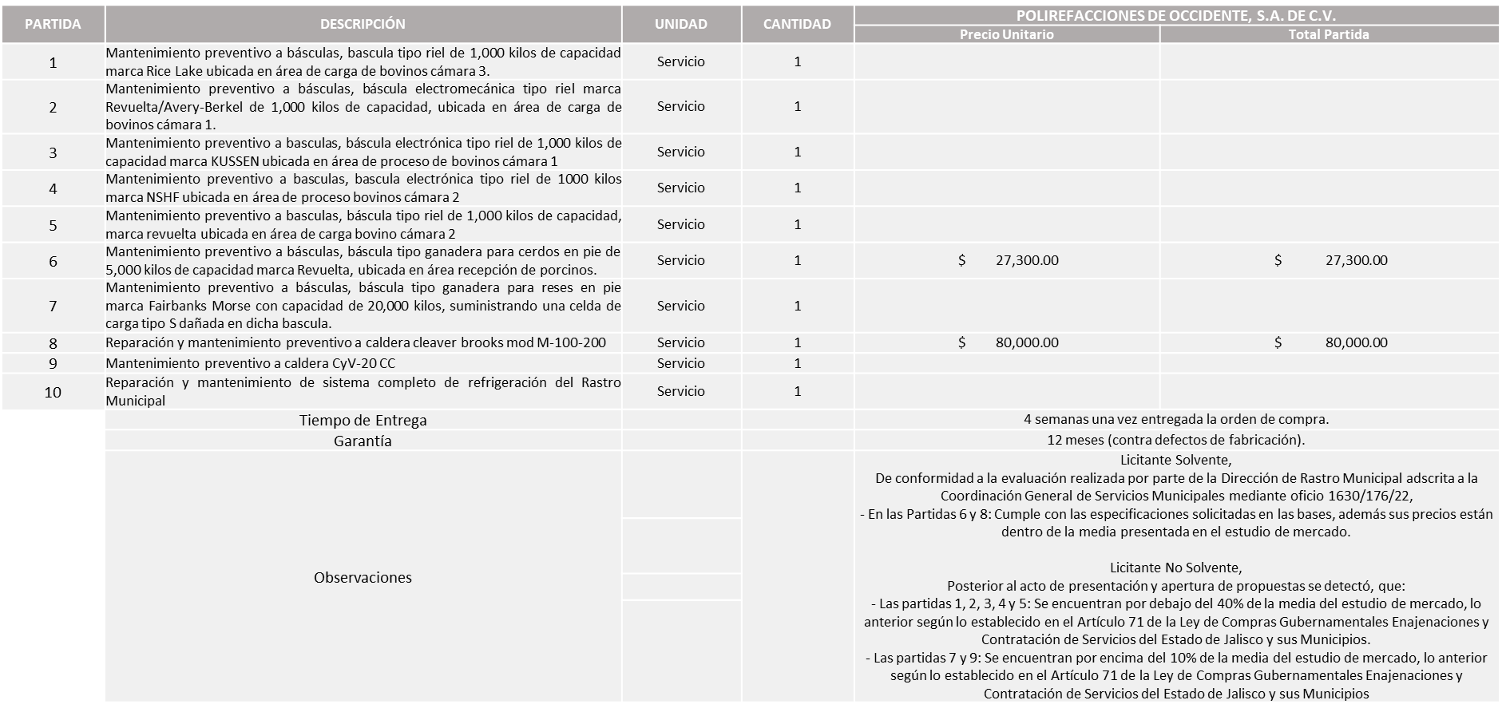

Responsable de la evaluación de las proposiciones:

Nombre | Cargo
Guillermo Jiménez López | Director de Rastro Municipal
Carlos Alejandro Vázquez Ortiz | Coordinador General de Servicios Municipales

Mediante oficio de análisis técnico número 1630/176/23

Nota: Se adjudica al único licitante solvente que cumplió con los requerimientos técnicos, económicos así como los puntos adicionales solicitados en las bases de licitación, en las partidas 6 y 8.

Cabe mencionar que las partidas; 1, 2, 3, 4, 5, 7, 9 y 10 ninguno de los licitantes cumplió con las especificaciones técnicas ya que no fueron presentadas con la totalidad de los requisitos indicados en las bases de la presente licitación, por lo que conforme al Artículo 71 de la Ley de Compras Gubernamentales, Enajenaciones y Contratación de Servicios del Estado de Jalisco y sus Municipios, y en términos del Artículo 86 del Reglamento de Compras, Enajenaciones y Contratación de Servicios del Municipio de Zapopan, se procede a declarar desierta solicitándose autorización para una siguiente Ronda 2 (Dos), esto al prevalecer la necesidad de adquirir dichos bienes.

En virtud de lo anterior y de acuerdo a los criterios establecidos en bases, al ofertar en mejores condiciones se pone a consideración por parte del área requirente la adjudicación a favor de:

POLIREFACCIONES DE OCCIDENTE, S.A. DE C.V. EN LAS PARTIDAS 6 Y 8 POR UN MONTO TOTAL DE $124,468.00

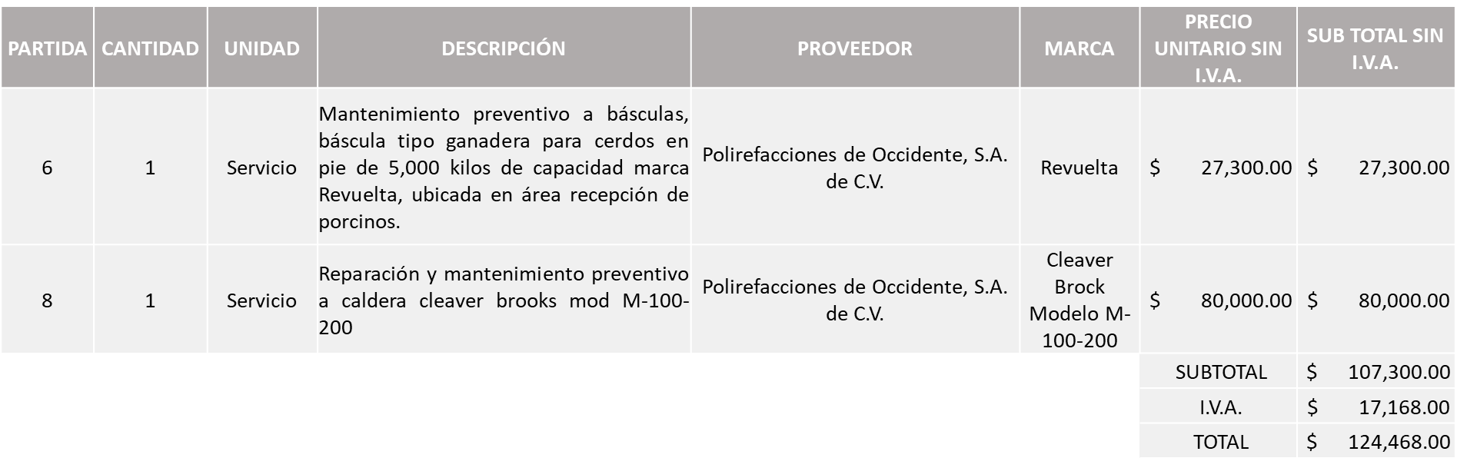

La convocante tendrá 10 días hábiles para emitir la orden de compra / pedido posterior a la emisión del fallo.

El proveedor adjudicado tendrá 5 días hábiles después de la notificación vía correo electrónico por parte de la convocante (por el personal autorizado para este fin) para la recepción firma y entrega de la orden de compra/pedido, previa entrega de garantía correspondiente.

Si el interesado no firma el contrato por causas imputables al mismo, la convocante podrá sin necesidad de un nuevo procedimiento, adjudicar el contrato al licitante que haya obtenido el segundo lugar, siempre que la diferencia en precio con respecto a la proposición inicialmente adjudicada no sea superior a un margen del diez por ciento.

El contrato deberá ser firmado por el representante legal que figure en el acta constitutiva de la empresa o en su defecto cualquier persona que cuente con poder notarial correspondiente.

El área requirente será la responsable de elaborar los trámites administrativos correspondientes para solicitar la elaboración del contrato así como el seguimiento del trámite de pago correspondiente.

Todo esto con fundamento en lo dispuesto por los artículos 107, 108, 113, 119 y demás relativos del Reglamento de Compras, Enajenaciones y Contratación de Servicios del Municipio de Zapopan, Jalisco.

Edmundo Antonio Amutio Villa, representante suplente del Presidente del Comité de Adquisiciones, comenta de conformidad con el artículo 24, fracción VII del Reglamento de Compras, Enajenaciones y Contratación de Servicios del Municipio de Zapopan, Jalisco, se somete a su resolución para su aprobación de fallo por parte de los integrantes del Comité de Adquisiciones a favor del proveedor, Polirefacciones de Occidente, S.A. de C.V, así como las partidas 1, 2, 3, 4, 5, 7, 9 y 10 se declaren desiertas y se invite a una siguiente ronda, ronda 2, los que estén por la afirmativa, sírvanse manifestarlo levantando su mano.

Aprobado por Unanimidad de votos por parte de los integrantes del Comité presentes

Número de Cuadro: 03.10.2023
Licitación Pública Local con Participación del Comité: 202300467 Ronda 2
Área Requirente: Dirección de Parques y Jardines adscrita a la Coordinación General de Servicios Municipales
Objeto de licitación: Material necesario para embolsar plantas y arbolado en los distintos viveros Municipales, así como material para mantenimiento de sistemas de riego en parques, camellones, plazas principales etc.

Se pone a la vista el expediente de donde se desprende lo siguiente:

Proveedores que cotizan:
- María Cristina Olvera Rosas
- Proveedor de Insumos para la Construcción, S.A. de C.V.
- Salud y Bienestar Corporación, S.A. de C.V.
- Ferreaceros y Materiales de Guadalajara, S.A. de C.V.
Los licitantes cuyas proposiciones fueron desechadas:

Licitante | Motivo
Proveedor de Insumos para la Construcción, S.A. de C.V. | Licitante No Solvente  Partida 2: Se encuentra por encima del 10% de la media del estudio de mercado, lo anterior según lo establecido en el Artículo 71 de la Ley de Compras Gubernamentales Enajenaciones y Contratación de Servicios del Estado de Jalisco y sus Municipios
Salud y Bienestar Corporación, S.A. de C.V. | Licitante No Solvente  No presentó muestras de la partida 1, Sub Partidas 1, 2, 3, 4, 5 y 6, las cuales fueron solicitadas en las bases.
Ferreaceros y Materiales de Guadalajara, S.A. de C.V.  De acuerdo con el registro al momento de entregar la muestra le corresponde el Número 2. | Licitante No Solvente  Presenta muestras de manera incompleta toda vez que se solicitan de las Sub Partidas 1 a la 6, sin embargo, se presenta únicamente de la 2 a la 6, por lo anterior señalado se le considera desechado para la partida 1 de la presente licitación.

Los licitantes cuyas proposiciones resultaron solventes son los que se muestran en el siguiente cuadro:

MARÍA CRISTINA OLVERA ROSAS, EN LA PARTIDA 1 Y FERREACEROS Y MATERIALES DE GUADALAJARA, S.A. DE C.V. EN LA PARTIDA 2.

Se anexa tabla en Excel.

Responsable de la evaluación de las proposiciones:

Nombre | Cargo
Diego Álvarez Martínez | Director de Parques y Jardines
Carlos Alejandro Vázquez Ortiz | Coordinador General de Servicios Municipales

Mediante oficio de análisis técnico número 1680/2023/0693

Nota: Se adjudica a los únicos licitantes solventes que cumplieron con los requerimientos técnicos, económicos, así como el cumplimiento de los documentos adicionales y las muestras solicitadas, en la partida 1 y 2.

En virtud de lo anterior y de acuerdo a los criterios establecidos en bases, al ofertar en mejores condiciones se pone a consideración por parte del área requirente la adjudicación a favor de:

MARÍA CRISTINA OLVERA ROSAS EN LA PARTIDA 1 POR UN MONTO TOTAL DE $1,600,022.50

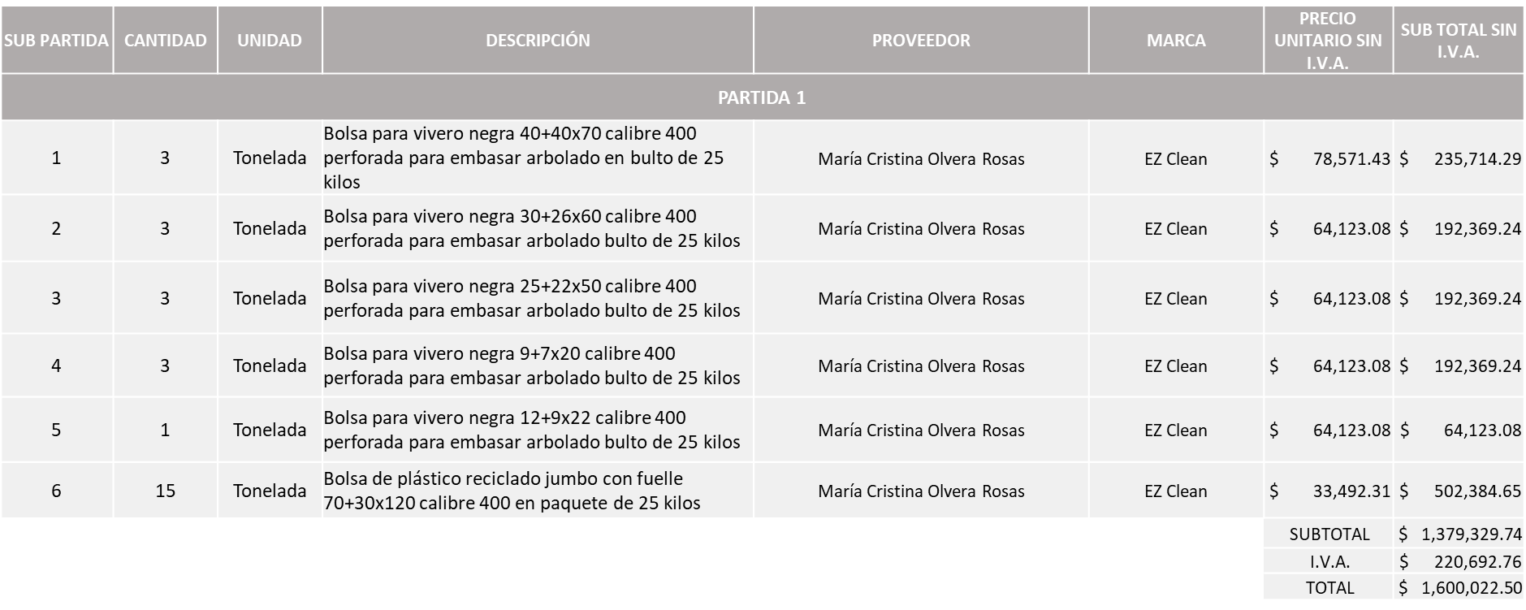

FERREACEROS Y MATERIALES DE GUADALAJARA, S.A. DE C.V. EN LA PARTIDA 2 POR UN MONTO TOTAL DE $137,181.60

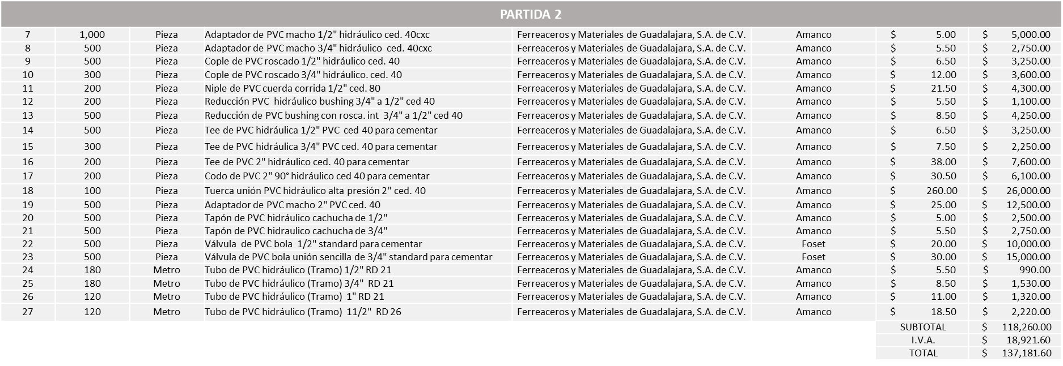

MONTO TOTAL DE $1,737,204.10

La convocante tendrá 10 días hábiles para emitir la orden de compra / pedido posterior a la emisión del fallo.

El proveedor adjudicado tendrá 5 días hábiles después de la notificación vía correo electrónico por parte de la convocante (por el personal autorizado para este fin) para la recepción firma y entrega de la orden de compra/pedido, previa entrega de garantía correspondiente.

Si el interesado no firma el contrato por causas imputables al mismo, la convocante podrá sin necesidad de un nuevo procedimiento, adjudicar el contrato al licitante que haya obtenido el segundo lugar, siempre que la diferencia en precio con respecto a la proposición inicialmente adjudicada no sea superior a un margen del diez por ciento.

El contrato deberá ser firmado por el representante legal que figure en el acta constitutiva de la empresa o en su defecto cualquier persona que cuente con poder notarial correspondiente.

El área requirente será la responsable de elaborar los trámites administrativos correspondientes para solicitar la elaboración del contrato así como el seguimiento del trámite de pago correspondiente.

Todo esto con fundamento en lo dispuesto por los artículos 107, 108, 113, 119 y demás relativos del Reglamento de Compras, Enajenaciones y Contratación de Servicios del Municipio de Zapopan, Jalisco.

Edmundo Antonio Amutio Villa, representante suplente del Presidente del Comité de Adquisiciones, comenta de conformidad con el artículo 24, fracción VII del Reglamento de Compras, Enajenaciones y Contratación de Servicios del Municipio de Zapopan, Jalisco, se somete a su resolución para su aprobación de fallo por parte de los integrantes del Comité de Adquisiciones a favor del proveedor, María Cristina Olvera Rosas y Ferreaceros y Materiales de Guadalajara, S.A. de C.V. los que estén por la afirmativa, sírvanse manifestarlo levantando su mano.

Aprobado por Unanimidad de votos por parte de los integrantes del Comité presentes

Número de Cuadro: 04.10.2023
Licitación Pública Local con Participación del Comité: 202300585
Área Requirente: Dirección de Gestión Integral del Agua y Drenaje adscrita a la Coordinación General de Servicios Municipales
Objeto de licitación: Equipos electrónicos CCM (Centro de Control de Motores) necesarios para el correcto funcionamiento de los equipos de bombeo mismos que suministran el vital líquido a la población, así como un ahorro en el consumo de energía eléctrica.

Se pone a la vista el expediente de donde se desprende lo siguiente:

Proveedores que cotizan:
- Carlos Alberto Prado Vargas
- GHR Constructor, S.A. de C.V.
- Alicia Hazel Gómez Guerrero
Los licitantes cuyas proposiciones fueron desechadas:

Licitante | Motivo
GHR Constructor, S.A. de C.V. | Licitante No Solvente  No Presenta Comprobante Fiscal Digital por Internet (CFDI) del pago del impuesto sobre nómina del estado.  No Presenta constancia de situación fiscal sin adeudos en materia de aportaciones y enteros de descuentos vigentes INFONAVIT.
Alicia Hazel Gómez Guerrero | Licitante No Solvente  Presenta Anexo 2, Carta de Proposición de manera incompleta, ya que no se encuentra el documento firmado en su totalidad.  Presenta Anexo 4, Acreditación Legal de manera incompleta, ya que es un proveedor no inscrito y las bases especifican: Aquellos LICITANTES QUE NO están inscritos en el Padrón de Proveedores del Municipio de Zapopan, deberán acreditar su existencia legal y personalidad jurídica, para efectos de la suscripción de las proposiciones mediante el formato establecido en el anexo 4 y la siguiente documentación:  Persona física deberá de presentar copia de una identificación oficial.  Presenta el anexo 8 con una redacción que no corresponde al que se encuentra en las presentes bases de licitación.  No Presenta Constancia de Situación Fiscal sin adeudos en materia de aportaciones y enteros de descuentos vigentes (INFONAVIT).

Los licitantes cuyas proposiciones resultaron solventes son los que se muestran en el siguiente cuadro:

CARLOS ALBERTO PRADO VARGAS

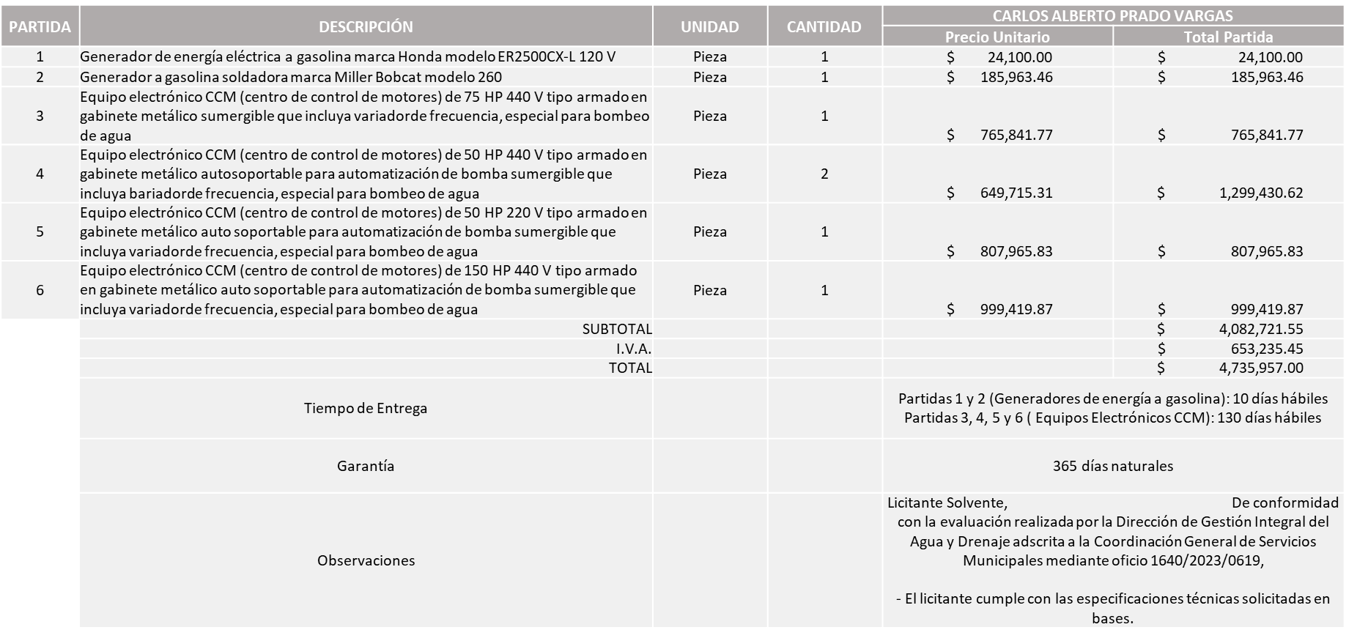

Responsable de la evaluación de las proposiciones:

Nombre | Cargo
Rogelio Pulido Mercado | Director de Gestión Integral del Agua y Drenaje
Carlos Alejandro Vázquez Ortiz | Coordinador General de Servicios Municipales

Mediante oficio de análisis técnico número 1640/2023/0619

Nota: Se adjudica al único licitante solvente que cumplió con los requerimientos técnicos, económicos, así como la presentación de los puntos adicionales solicitados en las bases de licitación.

Cabe señalar que el proveedor dentro de su propuesta económica solicita hasta un 50% de anticipo.

En virtud de lo anterior y de acuerdo a los criterios establecidos en bases, al ofertar en mejores condiciones se pone a consideración por parte del área requirente la adjudicación a favor de:

CARLOS ALBERTO PRADO VARGAS, POR UN MONTO TOTAL DE $ 4, 735,957.00

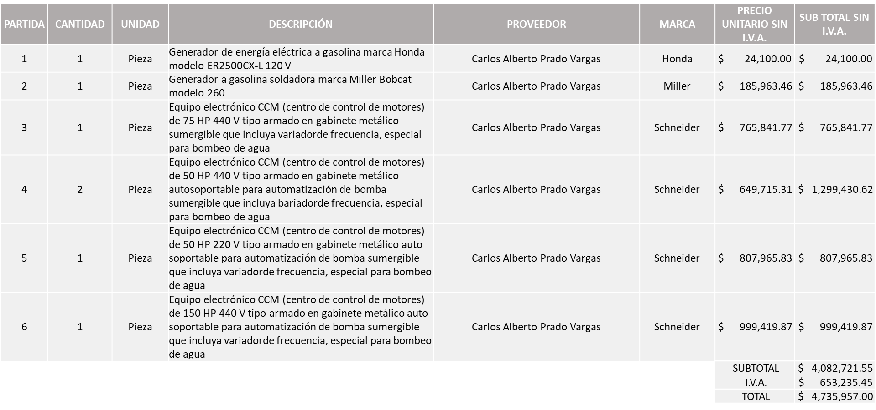

La convocante tendrá 10 días hábiles para emitir la orden de compra / pedido posterior a la emisión del fallo.

El proveedor adjudicado tendrá 5 días hábiles después de la notificación vía correo electrónico por parte de la convocante (por el personal autorizado para este fin) para la recepción firma y entrega de la orden de compra/pedido, previa entrega de garantía correspondiente.

Si el interesado no firma el contrato por causas imputables al mismo, la convocante podrá sin necesidad de un nuevo procedimiento, adjudicar el contrato al licitante que haya obtenido el segundo lugar, siempre que la diferencia en precio con respecto a la proposición inicialmente adjudicada no sea superior a un margen del diez por ciento.

El contrato deberá ser firmado por el representante legal que figure en el acta constitutiva de la empresa o en su defecto cualquier persona que cuente con poder notarial correspondiente.

El área requirente será la responsable de elaborar los trámites administrativos correspondientes para solicitar la elaboración del contrato así como el seguimiento del trámite de pago correspondiente.

Todo esto con fundamento en lo dispuesto por los artículos 107, 108, 113, 119 y demás relativos del Reglamento de Compras, Enajenaciones y Contratación de Servicios del Municipio de Zapopan, Jalisco.

Edmundo Antonio Amutio Villa, representante suplente del Presidente del Comité de Adquisiciones, comenta de conformidad con el artículo 24, fracción VII del Reglamento de Compras, Enajenaciones y Contratación de Servicios del Municipio de Zapopan, Jalisco, se somete a su resolución para su aprobación de fallo por parte de los integrantes del Comité de Adquisiciones a favor del proveedor, Carlos Alberto Prado Vargas, los que estén por la afirmativa, sírvanse manifestarlo levantando su mano.

Aprobado por Unanimidad de votos por parte de los integrantes del Comité presentes

Número de Cuadro: 05.10.2023
Licitación Pública Local con Participación del Comité: 202300605
Área Requirente: Dirección de Gestión Integral del Agua y Drenaje adscrita a la Coordinación General de Servicios Municipales
Objeto de licitación: Floculantes, coagulantes y antiespumante necesarios para el tratamiento del agua residual, activos químicos utilizados en el tren de tratamiento de agua residual del área de sacrificio del Rastro Municipal, tratamiento bioenzimatico en apoyo a las tareas de mantenimiento y conservación de las plantas de tratamiento de agua residual material solicitado para la ejecución de los métodos analíticos.

Se pone a la vista el expediente de donde se desprende lo siguiente:

Proveedores que cotizan:
- Jesús David Estrada Pérez
- Salud y Bienestar Corporación, S.A. de C.V.
- María Cristina Olvera Rosas
- Nacional Química Industrial, S.A. de C.V.
- Aqua Lama Representaciones, S.A. de C.V.

Los licitantes cuyas proposiciones fueron desechadas:

Licitante | Motivo
Jesús David Estrada Pérez | Licitante No Solvente  No presenta anexo 3, carta de estratificación, dirigido al Comité de Adquisiciones, según lo solicitado en bases en anexo 3 y en el apartado “Forma en la que se deberán presentar las proposiciones” numeral 3, página 7.
Salud y Bienestar Corporación, S.A. de C.V. | Licitante No Solvente  La actividad económica plasmada en su constancia de situación fiscal, no guarda relación con el objeto de la presente licitación, según bases numeral 5, página 5.  No presenta firma del representante legal facultado en el total de las hojas presentadas en su propuesta técnica, siendo este motivo desechamiento según bases, apartado “FORMA EN LA QUE SE DEBERÁN PRESENTAR LAS PROPOSICIONES”, numeral 5, página 7.
Nacional Química Industrial, S.A. de C.V. | Licitante No Solvente  Presenta Anexo 8 como "Carta de retención cinco al millar" mismo que pertenece a la redacción del formato anterior de las bases, aunado a ello no indica el número de licitación correcta, la menciona como 2023006053.
Aqua Lama Representaciones, S.A. de C.V. | Licitante No Solvente  Presenta de manera incompleta Anexo 4, toda vez que no se encuentra dado de alta en el padrón de proveedores y no presenta la documentación requerida en bases apartado “Acreditación Legal” página 7, numerales 15 y 17, es decir:  Copia del acta constitutiva  Copia del poder notarial  Copia de identificación oficial  Presenta de manera extemporánea el formato 32D, el cual se pide con un máximo de 1 mes de emisión anterior a la fecha de presentación de propuestas al 24/Abril/2023, y lo presenta con fecha del 16/Marzo/2023.  No presenta Opinión del Cumplimiento de sus Obligaciones en Materia de Seguridad Social ante el Instituto Mexicano del Seguro Social.  No presenta Constancia de Situación Fiscal sin adeudos en materia de aportaciones patronales y enteros de descuentos vigentes (INFONAVIT).  Presenta Anexo 8 como "Carta de retención cinco al millar" mismo que pertenece a la redacción del formato anterior de las bases.

Los licitantes cuyas proposiciones resultaron solventes son los que se muestran en el siguiente cuadro:

MARIA CRISTINA OLVERA ROSAS

Se presenta tabla en Excel

Responsable de la evaluación de las proposiciones:

Nombre | Cargo
Rogelio Pulido Mercado | Director de Gestión Integral del Agua y Drenaje
Carlos Alejandro Vázquez Ortiz | Coordinador General de Servicios Municipales

Mediante oficio de análisis técnico número 1640/2023/0618

Nota: Se adjudica al único licitante solvente que cumplió en las partidas cotizadas, con los requerimientos técnicos, económicos así como los puntos adicionales solicitados en las bases de licitación, en las partidas 2, 3 y 4.

Cabe hacer mención que en la partida 1, subpartidas de la 1 a la 5, ningún licitante resultó solvente, toda vez que no presentan la documentación requerida según bases, por lo que conforme al Artículo 71 de la Ley de Compras Gubernamentales, Enajenaciones y Contratación de Servicios del Estado de Jalisco y sus Municipios, así como en el Artículo 86 del Reglamento de Compras, Enajenaciones y Contratación de Servicios del Municipio de Zapopan, por lo que se procede a declarar desierta solicitándose autorización para una siguiente ronda, RONDA 2, esto al prevalecer la necesidad de adquirir dichos bienes.

En virtud de lo anterior y de acuerdo a los criterios establecidos en bases, al ofertaren mejores condiciones se pone a consideración por parte del área requirente la adjudicación a favor de:

MARÍA CRISTINA OLVERA ROSAS EN LA PARTIDA 2 POR UN MONTO TOTAL DE $ 1,990,328.00, EN LA PARTIDA 3 POR UN MONTO TOTAL DE $352,184.70 Y EN LA PARTIDA 4 POR UN MONTO TOTAL DE $ 348,170.76.

MONTO TOTAL GLOBAL DE $2,690,683.46

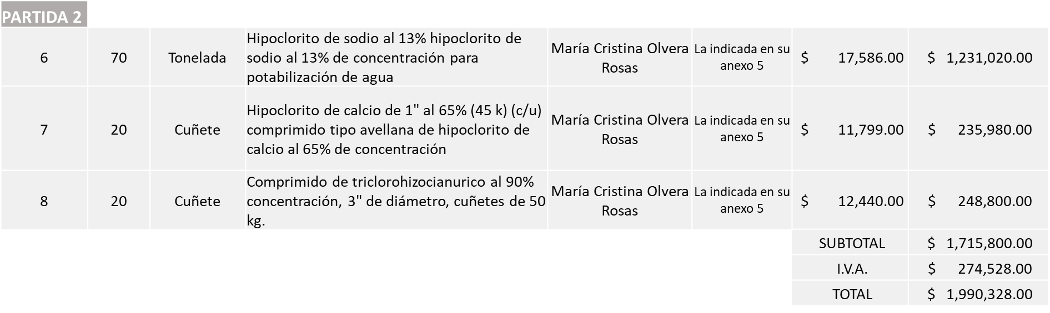

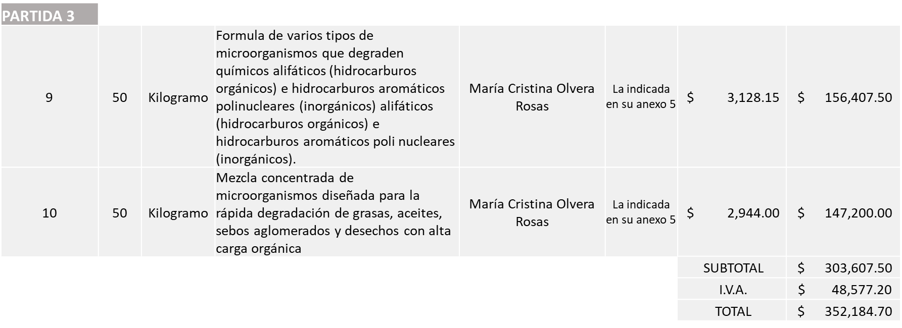
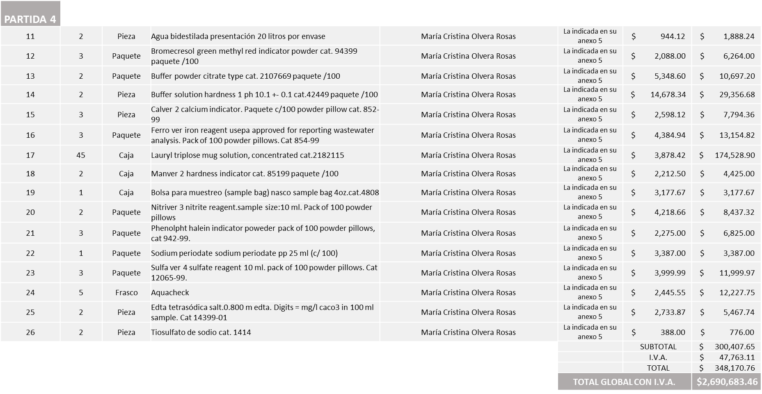

La convocante tendrá 10 días hábiles para emitir la orden de compra / pedido posterior a la emisión del fallo.

El proveedor adjudicado tendrá 5 días hábiles después de la notificación vía correo electrónico por parte de la convocante (por el personal autorizado para este fin) para la recepción firma y entrega de la orden de compra/pedido, previa entrega de garantía correspondiente.

Si el interesado no firma el contrato por causas imputables al mismo, la convocante podrá sin necesidad de un nuevo procedimiento, adjudicar el contrato al licitante que haya obtenido el segundo lugar, siempre que la diferencia en precio con respecto a la proposición inicialmente adjudicada no sea superior a un margen del diez por ciento.

El contrato deberá ser firmado por el representante legal que figure en el acta constitutiva de la empresa o en su defecto cualquier persona que cuente con poder notarial correspondiente.

El área requirente será la responsable de elaborar los trámites administrativos correspondientes para solicitar la elaboración del contrato así como el seguimiento del trámite de pago correspondiente.

Todo esto con fundamento en lo dispuesto por los artículos 107, 108, 113, 119 y demás relativos del Reglamento de Compras, Enajenaciones y Contratación de Servicios del Municipio de Zapopan, Jalisco.

Edmundo Antonio Amutio Villa, representante suplente del Presidente del Comité de Adquisiciones, comenta de conformidad con el artículo 24, fracción VII del Reglamento de Compras, Enajenaciones y Contratación de Servicios del Municipio de Zapopan, Jalisco, se somete a su resolución para su aprobación de fallo por parte de los integrantes del Comité de Adquisiciones a favor del proveedor, María Cristina Olvera Rosas y en la partida 1, subpartidas de la 1 a la 5 se procede a declarar desierta solicitándose autorización para una siguiente ronda, Ronda 2, los que estén por la afirmativa, sírvanse manifestarlo levantando su mano.
Aprobado por Mayoría de votos por parte de los integrantes del Comité presentes, con una abstención por parte de Cesar Daniel Hernández Jiménez, representante suplente del Consejo de Desarrollo Agropecuario y Agroindustrial de Jalisco, A.C., Consejo Nacional Agropecuario.

Número de Cuadro: 06.10.2023
Licitación Pública Local con Participación del Comité: 202300530 Ronda 2
Área Requirente: Dirección de Gestión Integral del Agua y Drenaje adscrita a la Coordinación General de Servicios Municipales
Objeto de licitación: Análisis de Muestreo y pruebas de laboratorio demanda bioquímica de oxigeno DBO5.

Se pone a la vista el expediente de donde se desprende lo siguiente:

Proveedores que cotizan:
- Apoyo Técnico Industrial y Ambiental, S.A. de C.V.
- Estudios y Proyectos de Ingeniería Ambiental y Sanitaria, S.A. de C.V.
Los licitantes cuyas proposiciones fueron desechadas:

Licitante | Motivo
Estudios y Proyectos de Ingeniería Ambiental y Sanitaria, S.A. de C.V. | Licitante No Solvente  No Presenta formato 32D.  No presenta Opinión del Cumplimiento de sus Obligaciones en Materia de Seguridad Social ante el Instituto Mexicano del Seguro Social.  No presenta constancia de situación fiscal sin adeudos en materia de aportaciones patronales y enteros de descuentos vigentes, emitida por el Instituto del Fondo Nacional de Vivienda para los Trabajadores (INFONAVIT).  No presenta acreditación ante la EMA, según lo requerido en Anexo I de las bases.  Su propuesta económica global del licitante está por encima del 10% de media del estudio de mercado, conforme al Artículo 71 de la Ley de Compras Gubernamentales, Enajenaciones y Contratación de Servicios del Estado de Jalisco y sus Municipios.

Los licitantes cuyas proposiciones resultaron solventes son los que se muestran en el siguiente cuadro:

APOYO TÉCNICO INDUSTRIAL Y AMBIENTAL, S.A. DE C.V.

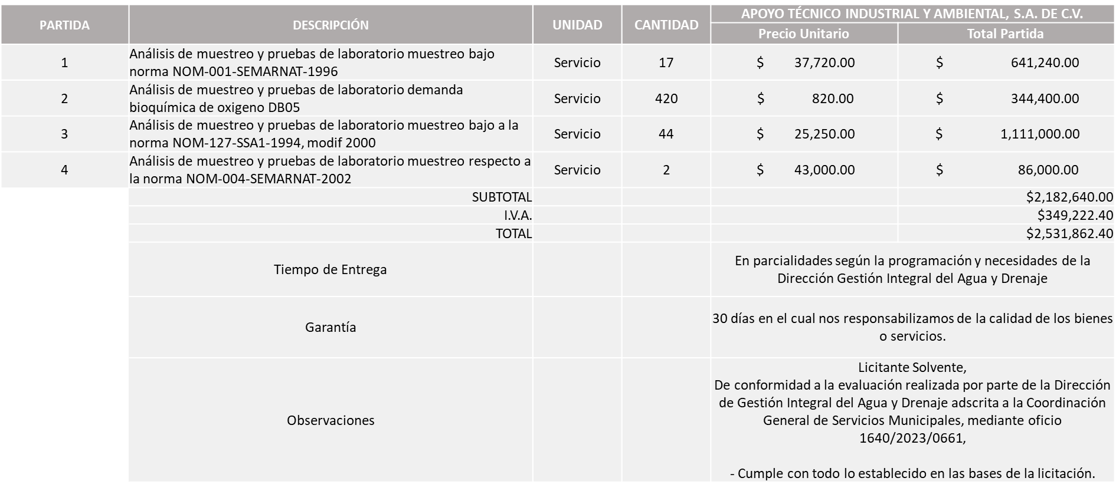

Responsable de la evaluación de las proposiciones:

Nombre | Cargo
Rogelio Pulido Mercado | Director de Gestión Integral del Agua y Drenaje
Carlos Alejandro Vázquez Ortiz | Coordinador General de Servicios Municipales

Mediante oficio de análisis técnico número 1640/2023/0661

Nota: Se adjudica al único licitante solvente que cumplió con los requerimientos técnicos, económicos, así como los puntos adicionales solicitados en las bases de licitación.

En virtud de lo anterior y de acuerdo a los criterios establecidos en bases, al ofertar en mejores condiciones se pone a consideración por parte del área requirente la adjudicación a favor de:

APOYO TÉCNICO INDUSTRIAL Y AMBIENTAL, S.A. DE C.V., POR UN MONTO TOTAL DE $2,531,862.40

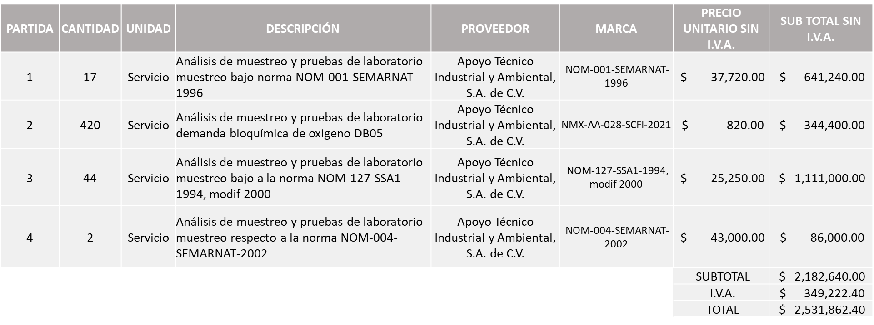

La convocante tendrá 10 días hábiles para emitir la orden de compra / pedido posterior a la emisión del fallo.

El proveedor adjudicado tendrá 5 días hábiles después de la notificación vía correo electrónico por parte de la convocante (por el personal autorizado para este fin) para la recepción firma y entrega de la orden de compra/pedido, previa entrega de garantía correspondiente.

Si el interesado no firma el contrato por causas imputables al mismo, la convocante podrá sin necesidad de un nuevo procedimiento, adjudicar el contrato al licitante que haya obtenido el segundo lugar, siempre que la diferencia en precio con respecto a la proposición inicialmente adjudicada no sea superior a un margen del diez por ciento.

El contrato deberá ser firmado por el representante legal que figure en el acta constitutiva de la empresa o en su defecto cualquier persona que cuente con poder notarial correspondiente.

El área requirente será la responsable de elaborar los trámites administrativos correspondientes para solicitar la elaboración del contrato así como el seguimiento del trámite de pago correspondiente.

Todo esto con fundamento en lo dispuesto por los artículos 107, 108, 113, 119 y demás relativos del Reglamento de Compras, Enajenaciones y Contratación de Servicios del Municipio de Zapopan, Jalisco.

Edmundo Antonio Amutio Villa, representante suplente del Presidente del Comité de Adquisiciones, comenta de conformidad con el artículo 24, fracción VII del Reglamento de Compras, Enajenaciones y Contratación de Servicios del Municipio de Zapopan, Jalisco, se somete a su resolución para su aprobación de fallo por parte de los integrantes del Comité de Adquisiciones a favor de los proveedores, Apoyo Técnico Industrial y Ambiental, S.A. de C.V., los que estén por la afirmativa, sírvanse manifestarlo levantando su mano.

Aprobado por Unanimidad de votos por parte de los integrantes del Comité presentes

Número de Cuadro: 07.10.2023
Licitación Pública Local con Participación del Comité: 202300568 Ronda 2
Área Requirente: Dirección de Gestión Integral del Agua y Drenaje adscrita a la Coordinación General de Servicios Municipales
Objeto de licitación: Servicio de retiro de lodos biológicos generados en plantas de tratamiento, es necesario contratar estos servicios con proveedores externos debido a la composición física, química y bacteriológica de la masa ya que las maniobras de succión, traslado, tratamiento y confinamiento deben ser realizados bajo el método de los recolectores.

Se pone a la vista el expediente de donde se desprende lo siguiente:

Proveedores que cotizan:
- María del Socorro Uquillas Aceves
- Hidromovil, S.A. de C.V.
- Mega Toilet, S.A. de C.V.
Los licitantes cuyas proposiciones fueron desechadas:

Licitante | Motivo
María del Socorro Uquillas Aceves | Licitante No Solvente  Su propuesta económica global del licitante está por encima del 10% de media del estudio de mercado, conforme al Artículo 71 de la Ley de Compras Gubernamentales, Enajenaciones y Contratación de Servicios del Estado de Jalisco y sus Municipios
Hidromovil, S.A. de C.V. | Licitante No Solvente  No presenta firma del representante legal facultado en el total de las hojas presentadas en su propuesta económica, siendo este motivo desechamiento según bases, apartado “Forma en la que se deberán presentar las proposiciones”, numeral 5, página 06.
Mega Toilet, S.A. de C.V. | Licitante No Solvente  No Presenta Comprobante Fiscal Digital Por Internet (CFDI) del pago del impuesto sobre nómina del estado.  No presenta acreditación como recolector autorizado por la SEMADET.  Nota: Existe una diferencia de .80 centavos en el total global plasmado y el presentado en el anexo 5, toda vez que existe error aritmético por parte de licitante al momento de hacer el desglose del I.V.A.

Los licitantes cuyas proposiciones resultaron solventes son los que se muestran en el siguiente cuadro:

Ninguna proposición fue solvente

Nota: Posterior al acto de presentación y apertura de proposiciones realizada el día 04 de Mayo del 2023 se detectó que de las 03 propuestas presentadas, ninguno de los licitantes cumplió con las especificaciones técnicas ya que no fueron presentadas con la totalidad de los requisitos indicados en las bases de la presente licitación, por lo que conforme al Artículo 71 de la Ley de Compras Gubernamentales, Enajenaciones y Contratación de Servicios del Estado de Jalisco y sus Municipios, y en términos del Artículo 86 del Reglamento de Compras, Enajenaciones y Contratación de Servicios del Municipio de Zapopan, se procede a declarar desierta solicitándose autorización para una siguiente Ronda 3 (Tres), esto al prevalecer la necesidad de adquirir dichos bienes.

Edmundo Antonio Amutio Villa, representante suplente del Presidente del Comité de Adquisiciones, comenta de conformidad con el artículo 24, fracción VII del Reglamento de Compras, Enajenaciones y Contratación de Servicios del Municipio de Zapopan, Jalisco, se somete a consideración por parte de los integrantes del Comité de Adquisiciones a favor se somete a su consideración se declare desierta y se invite a una siguiente ronda, Ronda 3, los que estén por la afirmativa, sírvanse manifestarlo levantando su mano.

Aprobado por Unanimidad de votos por parte de los integrantes del Comité presentes

Número de Cuadro: 08.10.2023
Licitación Pública Local con Participación del Comité: 202300758
Área Requirente: Museo MAZ adscrita a la Coordinación General de Construcción de la Comunidad
Objeto de licitación: Exposición producción general de exposiciones

Se pone a la vista el expediente de donde se desprende lo siguiente:

Proveedores que cotizan:
- Lourdes Viviana Ponce Ramírez
- Leticia Bazua O’Connor
Los licitantes cuyas proposiciones fueron desechadas:

Licitante | Motivo
Lourdes Viviana Ponce Ramírez | Licitante No Solvente  Presenta de manera incompleta su carta de proposición (Anexo 2) ya que no especifica nombres de los socios y accionistas y en las bases de licitación en la página 19 numeral 9 se indica “en caso de ser persona física declarar, el no contar con ellos”
Leticia Bazua O’Connor | Licitante No Solvente  Presenta de manera incompleta su carta de proposición (Anexo 2) ya que no especifica nombres de los socios y accionistas y en las bases de licitación en la página 19 numeral 9 se indica “en caso de ser persona física declarar, el no contar con ellos”

Los licitantes cuyas proposiciones resultaron solventes son los que se muestran en el siguiente cuadro:

Ninguna propuesta fue solvente

Nota: Posterior al acto de presentación y apertura de proposiciones realizada el día 08 de Mayo del 2023 se detectó que de las 02 propuestas presentadas, ninguno de los licitantes cumplió con las especificaciones técnicas ya que no fueron presentadas con la totalidad de los requisitos indicados en las bases de la presente licitación, por lo que conforme al Artículo 71 de la Ley de Compras Gubernamentales, Enajenaciones y Contratación de Servicios del Estado de Jalisco y sus Municipios, y en términos del Artículo 86 del Reglamento de Compras, Enajenaciones y Contratación de Servicios del Municipio de Zapopan, se procede a declarar desierta solicitándose autorización para una siguiente ronda, Ronda 2 (Dos), esto al prevalecer la necesidad de adquirir dichos bienes.

Edmundo Antonio Amutio Villa, representante suplente del Presidente del Comité de Adquisiciones, comenta de conformidad con el artículo 24, fracción VII del Reglamento de Compras, Enajenaciones y conformidad con el artículo 24, fracción VII del Reglamento de Compras, Enajenaciones y Contratación de Servicios del Municipio de Zapopan, Jalisco, se somete a consideración por parte de los integrantes del Comité de Adquisiciones a favor se somete a su consideración se declare desierta y se invite a una siguiente ronda, Ronda 2, los que estén por la afirmativa, sírvanse manifestarlo levantando su mano.

Aprobado por Unanimidad de votos por parte de los integrantes del Comité presentes

- Adjudicaciones Directas de acuerdo al Artículo 99, Fracción I, III, VI del Reglamento de Compras, Enajenaciones y Contratación de Servicios del Municipio de Zapopan Jalisco.

NÚMERO: A1 Fracción I |  |  |  |  | MOTIVO
 |  |  |  |  | Servicio de tarjetas electrónicas para otorgar apoyo económico denominado "Zapopan con ellas" a mujeres zapopanas víctimas de violencia de género, durante el periodo de 15 de mayo al 29 de diciembre 2023. Es el único proveedor que brinda los siguientes beneficios: -Ofrece realizar la dispersión del apoyo sin pago previo por parte del Gobierno de Zapopan. -La emisión de plásticos es sin costo y sin restricción en la cantidad de tarjetas, ni el monto que contendrán. -Las tarjetas se ofrecen con banda magnética y chip para cobro en línea con cuenta de cheques y con disposición en efectivo en cualquier institución bancaria en cajeros automáticos. Es importante mencionar que la adjudicación directa SOLO será por lo correspondiente al monto total de apoyos a entregar. El costo por la dispersión se ejecutará mediante fondo Revolvente transferencia directa.
No. DE OFICIO DE LA DEPENDENCIA:
1200/2023/0256
REQUISICIÓN: 202300678
ÁREA REQUIRENTE:
Dirección de Programas Sociales Municipales adscrita a la Coordinación General de Desarrollo Económico y Combate a la Desigualdad
MONTO TOTAL SIN I.V.A. NI RETENCIONES:
$800,000.00

PROVEEDOR:
TOKA INTERNACIONAL, S.A.P.I. DE C.V.
VOTACIÓN PRESIDENTE: Solicito su autorización del punto A1, los que estén por la afirmativa sírvanse manifestándolo levantando su mano.
Aprobado por Unanimidad de votos.
Los asuntos varios de este cuadro pertenecen al inciso 2, punto A, de la agenda de trabajo y que fue aprobado de conformidad con el artículo 99 fracción I, III y VI del Reglamento de Compras, Enajenaciones y Contratación de Servicios del Municipio de Zapopan, Jalisco, por unanimidad de votos por parte de los integrantes del Comité de Adquisiciones.

- Adjudicaciones Directas de acuerdo al Artículo 99, Fracción IV del Reglamento de Compras, Enajenaciones y Contratación de Servicios del Municipio de Zapopan Jalisco, se rinde informe.

NÚMERO: B1 Fracción IV | MOTIVO
No. DE OFICIO DE LA DEPENDENCIA: 0816/2023/0357 | Sustitución e instalación de tablero de baja tensión en Comisaría y reparación a control y transferencia automática de planta de emergencia en el CISZ; ya que por variaciones de voltaje en la energía eléctrica se vieron afectados. Dichas reparaciones garantizarán el suministro de energía eléctrica en el área del C5, así como en el edificio del CISZ, aun cuando existan fallas de la Comisión Federal de Electricidad.
REQUISICIÓN:
202300664
ÁREA REQUIRENTE:
Dirección de Conservación de Inmuebles adscrita a la Coordinación General de Administración e Innovación Gubernamental
MONTO TOTAL SIN I.V.A. NI RETENCIONES:
$30,116.28
PROVEEDOR:
PANGEA ELECTROSISTEMAS S.A. DE C.V.

NÚMERO: B2 Fracción IV | MOTIVO
No. DE OFICIO DE LA DEPENDENCIA: 2850/475/2023 | Servicio de arrendamiento de helicóptero por 90 horas de vuelo a la fecha del 30 de junio 2023, para combatir los incendios que puedan provocarse durante la temporada de estiaje del presente año, la cual ha sido extraordinaria respecto a años anteriores. En caso de no haber hecho uso de las horas mencionadas en el tiempo establecido, el pago de las no devengadas no será cubierto por el Municipio. Cabe mencionar que el proveedor es con quien se está trabajando actualmente, el cual fue adjudicado mediante licitación pública y se realizó estudio de mercado siendo él, quien ofreció la mejor propuesta económica.
REQUISICIÓN:
202300842
ÁREA REQUIRENTE:
Coordinación Municipal de Protección Civil y Bomberos adscrita a la Secretaria del Ayuntamiento
MONTO TOTAL SIN I.V.A. NI RETENCIONES: $8´873,460.00
PROVEEDOR:
AERO ELITE ACAPULCO, S.A. DE C.V

El asunto vario de este cuadro pertenece al inciso 2, punto B, fue informado a los integrantes del Comité de Adquisiciones presentes, de conformidad con el artículo 100 fracción I, del Reglamento de Compras, Enajenaciones y Contratación de Servicios del Municipio de Zapopan, Jalisco.

3. Presentación de bases para su aprobación.

Bases de la requisición 202300827 de la Comisaría General de Seguridad Pública donde solicitan servicio de mantenimiento del helicóptero 4,350 horas 12/24 años.

Edmundo Antonio Amutio Villa, representante suplente del Presidente del Comité de Adquisiciones, comenta de conformidad con el artículo 24, fracción XII del Reglamento de Compras, Enajenaciones y Contratación de Servicios del Municipio de Zapopan, Jalisco, se somete a su consideración para proponer y aprobar las bases de la requisición 202300827 con las cuales habrá de convocarse a licitación pública, los que estén por la afirmativa, sírvanse manifestarlo levantando la mano.

Aprobado por unanimidad de votos por parte de los integrantes del Comité presentes.

Bases de la requisición 202300805 de la Dirección de Turismo y Centro Histórico adscrita a la Coordinación General de Desarrollo Económico y Combate a la Desigualdad donde solicitan actualización de la promoción, difusión y posicionamiento turístico del Municipio de Zapopan a través de la marca ciudad “Y <3 ZPN” y Zapopan travel 2023 etapa II.

Edmundo Antonio Amutio Villa, representante suplente del Presidente del Comité de Adquisiciones, comenta de conformidad con el artículo 24, fracción XII del Reglamento de Compras, Enajenaciones y Contratación de Servicios del Municipio de Zapopan, Jalisco, se somete a su consideración para proponer y aprobar las bases de la requisición 202300805 con las cuales habrá de convocarse a licitación pública, los que estén por la afirmativa, sírvanse manifestarlo levantando la mano.

Aprobado por unanimidad de votos por parte de los integrantes del Comité presentes.
Bases de la requisición 202300684 de la Dirección de Gestión Integral del Agua y Drenaje adscrita a la Coordinación General de Servicios Municipales donde solicitan arrendamiento de transporte (Sin ISR) renta de equipo hidroneumático para desazolve por jornada de 8 horas.

Edmundo Antonio Amutio Villa, representante suplente del Presidente del Comité de Adquisiciones, comenta de conformidad con el artículo 24, fracción XII del Reglamento de Compras, Enajenaciones y Contratación de Servicios del Municipio de Zapopan, Jalisco, se somete a su consideración para proponer y aprobar las bases de la requisición 202300684 con las cuales habrá de convocarse a licitación pública, los que estén por la afirmativa, sírvanse manifestarlo levantando la mano.

Aprobado por unanimidad de votos por parte de los integrantes del Comité presentes.

Bases de la requisición 202300785 de la Dirección de Conservación de Inmuebles adscrita a la Coordinación General de Administración e Innovación Gubernamental donde solicitan trabajos necesarios para protección de la fuente interactiva en la plazoleta del parque de las niñas y los niños.

Edmundo Antonio Amutio Villa, representante suplente del Presidente del Comité de Adquisiciones, comenta de conformidad con el artículo 24, fracción XII del Reglamento de Compras, Enajenaciones y Contratación de Servicios del Municipio de Zapopan, Jalisco, se somete a su consideración para proponer y aprobar las bases de la requisición 202300785 con las cuales habrá de convocarse a licitación pública, los que estén por la afirmativa, sírvanse manifestarlo levantando la mano.

Aprobado por unanimidad de votos por parte de los integrantes del Comité presentes.

VI. Asuntos Varios.

- Se rinde el informe de conformidad con el Artículo 95 del Reglamento de Compras, Enajenaciones y Contratación de Servicios del Municipio de Zapopan, Jalisco, del listado de conformidad al artículo 99 y/o 101, del mencionado Reglamento, según corresponda, las requisiciones con clasificación de Adjudicación Directa, en estatus presupuestal de autorizado, con respecto a la correcta clasificación y ejecución del presupuesto de egresos de conformidad con la Ley General de Contabilidad Gubernamental.

En cumplimiento al Artículo 95 y al Artículo 100 del Reglamento en cita, de las adjudicaciones directas señaladas en el Artículo 99, formalizadas de enero y hasta el 30 de abril del 2023, mismo que se anexan mediante tablas de Excel en el presente oficio.

Los integrantes del Comité de Adquisiciones se dan por enterados.

- Se da cuenta que se recibió oficio número CGGIC/UA/2023/0260, firmado por Amada Yamile Loft Galán, Directora de Protección Animal, y Patricia Fregoso Cruz, Coordinadora General de Gestión Integral de la Ciudad, mediante el cual solicitan la autorización del Comité de Adquisiciones, para la cancelación de la requisición 202300282, por concepto de material de cirugía y curación, lo anterior debido a que se detectaron algunos errores involuntarios en la captura de la unidad de medida y precios, en ese sentido no se tiene claridad necesaria, lo cual pudiera afectar el proceso de la licitación, lo anterior para estar en posibilidad de subir correctamente una nueva requisición y con nuevo estudio de mercado, de conformidad y con fundamento en el Artículo 87 del Reglamento de Compras Enajenaciones y Contratación de Servicios del Municipio de Zapopan Jalisco

Se solicita su autorización para su aprobación del asunto vario B, los que estén por la afirmativa, sírvanse manifestarlo levantando su mano.

Aprobado por unanimidad de votos por parte de los integrantes del Comité presentes.

Edmundo Antonio Amutio Villa, representante del Presidente del Comité de Adquisiciones Municipales, comenta no habiendo más asuntos que tratar y visto lo anterior, se da por concluida la Décima Sesión Ordinaria siendo las 11:11 horas del día 11 de mayo de 2023, levantándose la presente acta para constancia y validez de los acuerdos que en ella se tomaron, la cual suscriben los que en ella intervinieron y los que así quisieron hacerlo de conformidad al artículo 26 fracción VII del Reglamento de Compras, Enajenaciones y Contratación de Servicios del Municipio de Zapopan, Jalisco y de conformidad con los artículos 23, 24 y 31 de la Ley de Compras Gubernamentales, Enajenaciones y Contratación de Servicios del Estado de Jalisco y sus Municipios, las consultas, asesorías, análisis, opinión, orientación y resoluciones, que sean emitidas por este Comité, son tomadas exclusivamente con la información, documentación y el dictamen técnico y administrativo que lo sustenten o fundamenten y que son presentados por los servidores públicos a quienes corresponda, por el área requirente y el área convocante, siendo estos los responsables de la revisión, acciones, faltas u omisiones en la información que sea puesta a consideración de este Comité.

Integrantes Vocales con voz y voto

Edmundo Antonio Amutio Villa.
Presidente del Comité de Adquisiciones Municipales.
Suplente.

José Carlos Villalaz Becerra.
Dirección de Administración.
Suplente.

Tania Álvarez Hernández.
Sindicatura.
Suplente.

Talina Robles Villaseñor.
Tesorería Municipal.
Suplente.

Belen Lizeth Muñoz Ruvalcava.
Coordinación General de Desarrollo Económico y Combate a la Desigualdad.
Suplente.

Antonio Martín del Campo Sáenz
Dirección de Desarrollo Agropecuario.
Suplente.

Cesar Daniel Hernández Jiménez.
Consejo Desarrollo Agropecuario y Agroindustrial de Jalisco, A.C.,
Consejo Nacional Agropecuario.
Suplente.

Bricio Baldemar Rivera Orozco.
Consejo de Cámaras Industriales de Jalisco.
Suplente.

Integrantes Vocales Permanentes con voz

David Rodríguez Pérez.
Contraloría Ciudadana.
Titular.

Claudia Castañeda Villalpando.
Área Jurídica de la Dirección de Adquisiciones.
Suplente.

Lourdes Georgina Chávez Ramírez.
Representante de la Fracción del Partido Futuro.
Suplente.

José Manuel Martín del Campo Flores.
Representante de la Fracción del Partido Acción Nacional.
Suplente.

Francisco Roberto Riverón Flores
Representante de la Fracción del Partido Revolucionario Institucional.
Suplente.

Diego Armando Cárdenas Paredes.
Secretario Técnico y Ejecutivo del Comité de Adquisiciones.
Suplente.

